Tefo ya eFiling (credit push)
eFiling credit push ke tshebetso ya taelo ya tefo e pakeng tsa SARS eFiling le banka e nehang tlelaente taolo ka nako ya tefo. Boela o sheba tsela eo ka yona referense ya tefo ya eFiling e sebetsang ka teng.
Keletso ya Bohlokwa: Ditlelaente tsa Bolaodi ba Meedi le Dihlahiswa tsa Naha ba ka lefa feela ho tswa tsebahatsong/kgutlisong eo ba nehelaneng ka yona kapa ka eAccount ho eFiling, bala ho feta mona.
Ebe nka hlophisa tefo ya Credit Push jwang ho eFiling?
Ka tefo ya eFiling, tefo e ka qalwa ke ya sebedisang eFile, mohlala: molefalekgetho, setsebi sa lekgetho, moemedi, empa tefo ena e tlameha ho tjhaelwa monwana ke monga akhaonto ya banka. Ha o etsa tefo ho SARS, eFiling e tla romela kopo ya tefo bankeng ya hao e tlang ho bontsha bokaalo bo lokelang ho tjhaelwa monwana mme e fane ka nomoro ya referense ya tefo. Monga akhaonto ya banka o tlameha ho kena sehlwahisweng sa banka ya hae mme a dumelle kopo eo, sena e ba taelo bankeng hore e lefe SARS.
Ditefo tsa eFiling ha di kgone ho ka fetolwa mme di keke tsa hlakolwa kapa tsa kgutlisetswa morao.
Ho bona hore o ka hlophisa dintlha tsa banka tsa tefo ya eFiling jwang hang feela, latela mehato ena e bonolo.
Mehato ya ho hlophisa dintlha tsa banka tsa tefo ya eFiling hang feela ke ena:
Pele o ka sebedisa tshebetso ya taelo ya tefo ya eFiling, o tlameha hore pele o netefatse hore banka ya hao e tsamaisana le ditransekshene tsa credit push.
Keletso ya Bohlokwa: Buisana le banka ya hao ho neha akhaonto e tlang ho tshehetsa tshebetso ena ya credit push.
Bakeng sa Batho ka Bomong, tobetsa ‘Home’ tataisong e ka hodimo:
O latela ka ‘User’ tataisong e ka ho le letshehadi mme o lebe ho ‘Banking Details’:
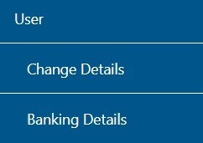
Bakeng sa mekgatlo kapa ditsebi tsa lekgetho, tobetsa ‘Organisations’ tataisong e ka hodimodimo:
O nto latela ka ‘Organisation’ tataisong e ka ho le letshehadi mme o lebe ho ‘Banking Details’:
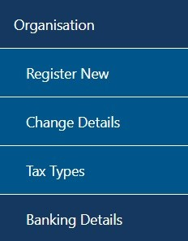
Ebang o hloka ho hlophisa akhaonto e ntjha, tobetsa ‘Set up New Account’.
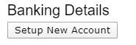
Ka nqa e nngwe, o ka latela mehato e ka tlase mona ho hlophisa dintlha tsa banka.
Tobetsa “Returns”, mme o latele ka “Payments” tataisong e ka ho le letshehadi mme o lebe ho “Bank Details Setup” ho hlophisa dintlha tsa hao tsa banka ho eFiling.
Dimenyu di tla fapana ho ya ka hore profaele ke ya Motho, Mokgatlo kapa Setsebi sa Lekgetho na. Mohlala o ka tlase mona ke wa profaele ya Motho le ya Mokgatlo menyung.
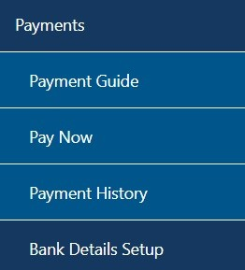
Ho tla hlahella sekerini se reng “Banking Information”. Boikgethelo ba Credit Push bo tla hlahella ka tsela ya othomathike.
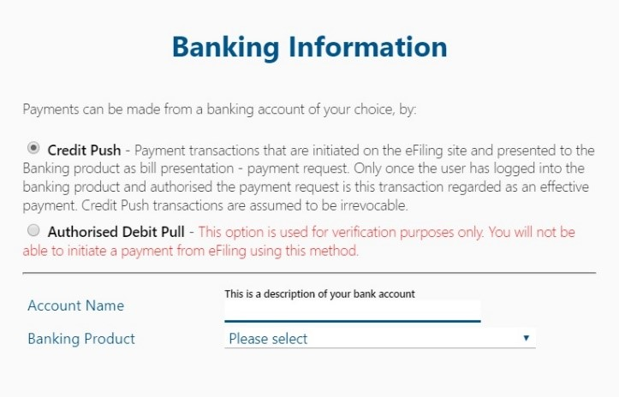
Ebang o kgetha sekgeo sa “Banking Product”, ho tla hlahella lenane la dibanka. Kgetha banka eo e o batlang.
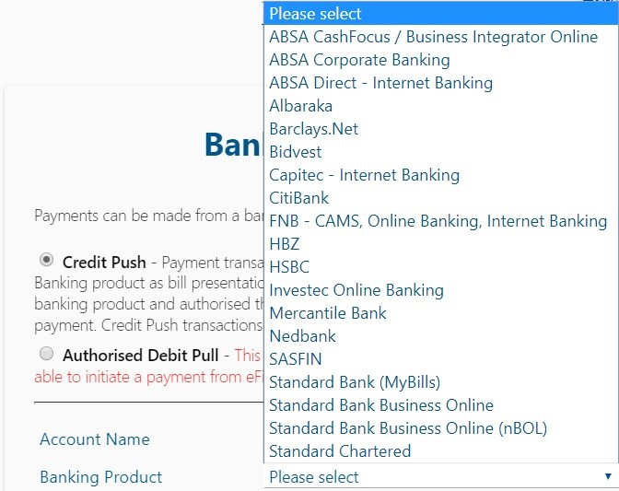
Ka mora ho kgetha banka, ho tla hlahella sekgeo sa "Account Number" hore o se tlatse. Tlatsa sekgeo sena mme o kgethe “Save” ho tswela pele kapa “Back” ho etsa diphetoho leseding leo o le kentseng la banka.
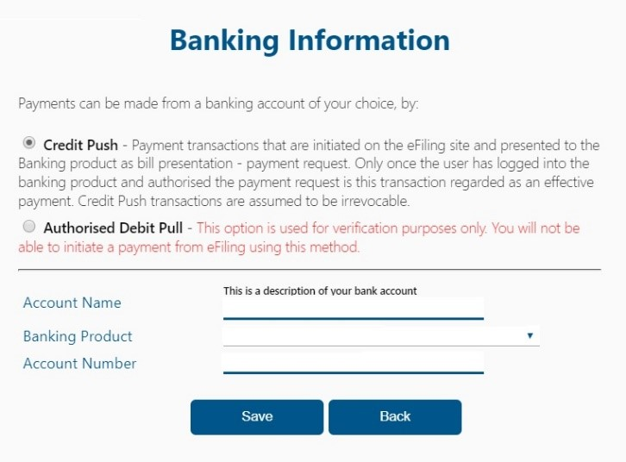
Ka mora hore o boloke dintlha tsa banka, dintlha tseo di tla bolokwa ho eFiling ho latela ka moo ho bontshitsweng ka teng ka tlase mona.
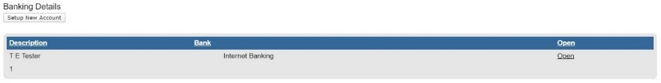
Ebang o tobetsa kgokedi ya “Open”, ho tla hlahella leqephe le nang le lesedi la banka.
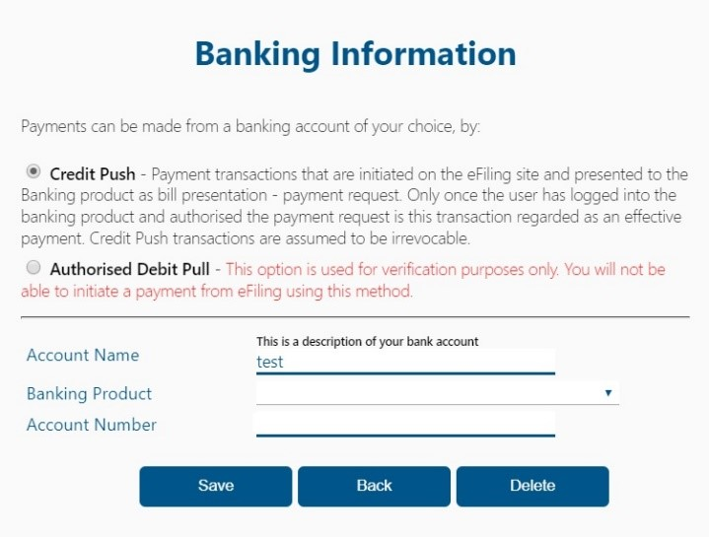
Ho tlosa dintlha tsa banka, tobetsa konopo ya “Delete”. Tobetsa “OK” ho tiisa ho hlakolwa ha dintlha tsa banka kapa “Cancel” ho kwala molaetsa.
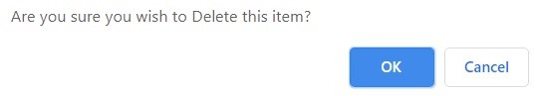
Ka mora hore o tiise ho hlakolwa ha dintlha tsa banka, ha ho dintlha tsa banka tse tlang ho hlahella leqepheng la eFiling.
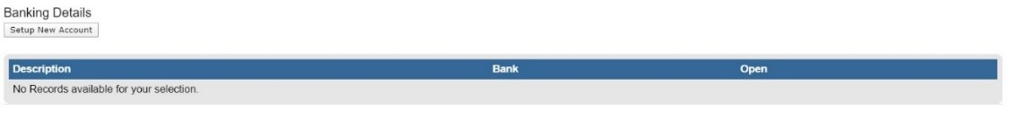
Keletso ya Bohlokwa: Credit Push e hlophiswa hang feela.
Hang feela ha tefo e se e sebeditswe ho eFiling o tla hloka hore o lebe sehlahisweng sa hao sa banka mme o tjhaele transekshene eo monwana.
NNETEFATSO YA DINTLHA TSA BANKA ha o hlophisa tefo ya credit push
- Ho ditlelaente tsa dibanka tsa Investec bank, Citi bank SASFIN Bank le Albaraka Bank di hlophisa dintlha tsa bona tsa banka bakeng sa tefo ho eFiling; dintlha tsa banka di nnetefatswa ke banka ho etsa bonnete ba hore setheo se feela se nepahetse.
- Ka tlase mona ke dintlha tsa tlelaente tse ileng tsa nnetefatswa kgahlano le dintlha tsa akhaonto ya banka; ka nako ya tefo ya credit push dibankeng tse ka hodimo.
  - Dintlha tsa banka.
  - Setheo se tlang ho ba nomoro ya boitsebiso ya batho ka bomong ba bona.
  - Nomoro ya Boingodiso ya Khampani (ebang e le mokgatlo) le nomoro ya thraste ebang e le thraste.
- Hang feela ha dintlha tsa banka di fumanwe bakeng sa motjha wa tefo ya credit push, tobetsa konopo e reng "save". Moo dintlha tsa profaele ya tlelaente ya eFiling di tshwanang le tsa banka teng, dintlha tse kentsweng tsa banka di tla kgeloha motjha wa nnetefatso.
- Ebang nomoro ya ngodiso ya setheo e kang nomoro ya boitsebiso / nomoro ya CK / nomoro ya Thraste e profaeleng ya eFiling e sa tsamaisane le ya banka. Ho tla hlahella molaetsa o bolelang hore kopo ha ya atleha o reng - "The entity registration number does not match the identification registered for this account/profile”.
- Ebang dintlha tsa eFiling tse profaeleng ya eFiling ha di nyalane le dintlha tsa banka ka nako ya motjha wa nnetefatso, kapa ebang ho na le se tshwereng ditjhelete akhaontong ya banka, ho tla hlahella molaetsa o bolelang hore kopo ha ya atleha o reng - “Account verification request not successful, there is a hold /profile that does not allow this transaction to be processed”.
- Ditlelaente di eletswa ho bapisa dintlha tsa ngodiso ya dintlha tsa banka le dintlha tsa profaele ya ngodiso ya eFiling le ho etsa dintjhafatso tse hlokehang ebang sena se hlokeha.

